# Nop事件机制

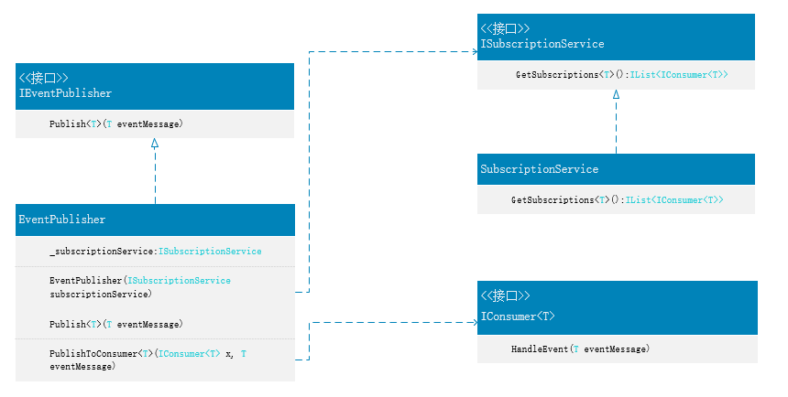

## 3 创建消费者

在Nop中多是通过事件缓存对事件进行处理的，如：

用户修改密码事件缓存消费者，该类继承消费者接口泛型类型为用户密码修改事件再通过SubscriptionService类的GetSubscriptions<T>()的方法以此来实现事件的订阅。

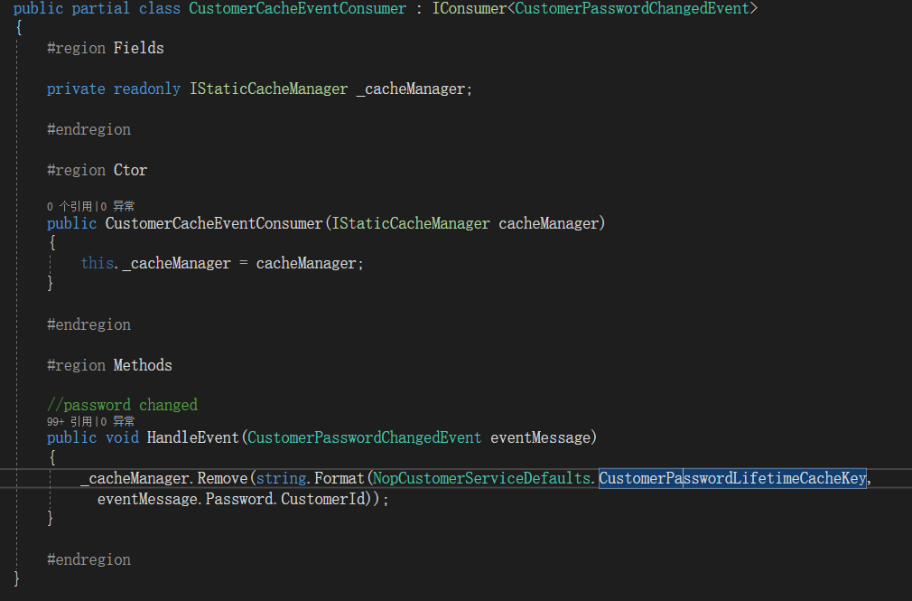

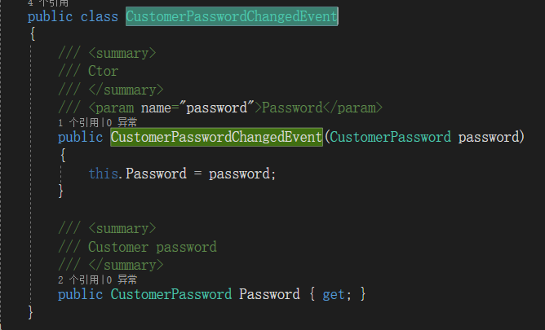

## 4 生产消息

如图：使用_evevPublisher.Pulish(new OrderPaidEvent(order))对事件进行发布

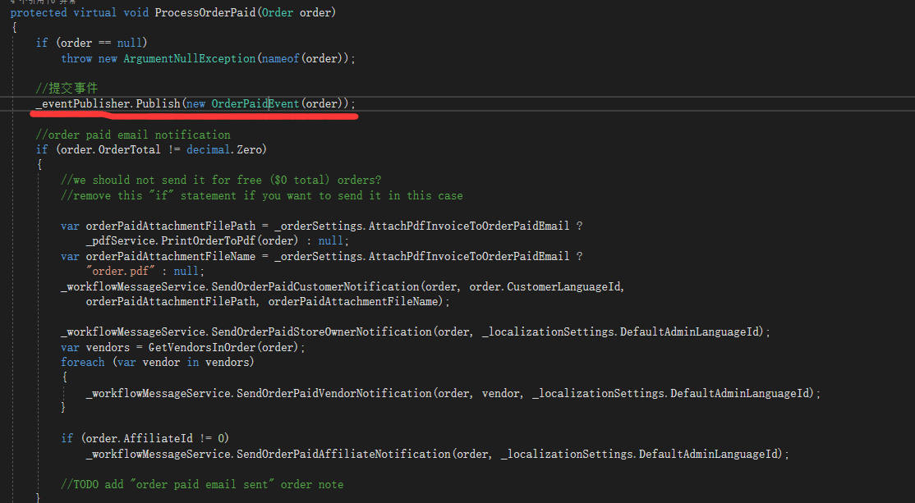

在Nop中有几个常用的缓存事件：

价格相关的事件

用户修改密码事件

折扣相关的事件

 前台模型相关的事件

 后台模型相关的事件